СПОСОБНОСТЬ НОВЫХ ПЕРСПЕКТИВНЫХ
СОРТОВ ВИНОГРАДА К ХЕРЕСОВАНИЮ
БЕСПЛЕНОЧНЫМ СПОСОБОМ

Н.Н. Калмыкова, аспирант
Государственное научное учреждение Всероссийский научно-исследовательский институт виноградарства и виноделия имени Я.И. Потапенко Россельхозакадемии, г. Новочеркасск
E-mail. ruswine@yndex.ru

Изучена способность новых сортов винограда, с повышенной устойчивостью к низким температурам и болезням, к хересованию беспленочным способом. Предложены рекомендации по применению технологических приемов беспленочного хересования виноматериалов, приготовленных из новых сортов.

Ключевые слова: сорт, виноград, вино, херес, беспленочный способ хересования

Актуальность темы. Сегодня мир напитков необъятен. Искусство виноделов многих стран мира дарит к нашему столу многие сотни вин, но среди них своей самобытностью, романтичностью, крепким, сложным и благородным характером выделяется Херес – король аперитивов.
Причина популярности хереса в его своеобразии. Вино обладает благородным грибным и горьковатым ореховым привкусом, своеобразным, слаженным букетом [1].
Для изготовления хересных виноматериалов используют белые нейтральные сорта винограда или их смеси. В последние годы наблюдается значительное снижение производства хересных вин в России. В основном это связано с отсутствием сырьевой базы для этого типа вин [2]. В Испании Херес готовят из сортов винограда Паломино, Педро Хименес, Мюскадель, Серсиаль, Альбильо, Вердельо, которые в России не культивируются[3]. Наиболее подходящие и хорошо зарекомендовавшие себя на Дону сорта Пухляковский, Кокур, Плавай, в настоящее время в производственных насаждениях отсутствуют. Однако, последние годы отмечены исключительно динамичным изменением сортимента промышленных виноградников, связанным с поиском наиболее эффективной местной специализации, распространением филлоксеры и стремлением уйти от укрывной культуры[2]. Поэтому для поддержания марки вина необходимо внедрять новые наиболее подходящие для хересного производства сорта винограда.
Снижение производства хереса в нашей стране также связано с трудоемкостью процесса хересования по традиционной технологии, обусловленной необходимостью применения специальных хересных дрожжей,а отсюда и возникающие сложности с культивированием и сохранением хересной пленки. В связи с этим нами был выбран беспленочный способ хересования вина как наиболее рациональный и менее трудоемкий.
Цель исследования – испытание технических сортов винограда: Платовский, Кристалл для приготовления вин типа херес и способности их к хересованию беспленочным способом.
Методы исследования. Исследование проводились на новых перспективных сортах винограда: Платовский, Кристалл имеющих повышенную устойчивость к низким температурам, болезням и вредителям. В качестве контрольного варианта использовали сорт винограда Алиготе. Готовили сухие виноматериалы, по классической технологии белых столовых вин с использованием спиртоустойчивых активных сухих дрожжей Saccharomycescerevisiae (Витилевюр B). Виноград перерабатывали в стадии близкой к физиологической зрелости для каждого сорта для обеспечения максимального накопления спирта естественного наброда до 13- 14 % об., при условии полного сбраживания сахаров.
Переработку винограда проводили в условиях микровиноделия на малогабаритном оборудовании: валковой дробилке-гребнеотделителе и ручном корзиночном прессе. Для приготовления опытных образцов вин использовали виноматериалы, приготовленные из винограда сорта Кристалл и Платовский, а также испытывали купаж сухих виноматериалов Кристалл - Платовский в пропорции 1:1.
Повышение крепости хересных виноматериалов до 16 % об. осуществляли тремя способами: Кристалл В-1, Платовский В-1, купаж В-1,Алиготе (контроль) – добавлением спиртованного виноматериала, крепостью 50% об.; Кристалл В-2, Платовский В-2, купаж В-2 - добавлением винного дистиллята крепостью 50 % об.; Кристалл В-3 - введением концентрированного виноградного сока в бродящее сусло, Кристалл В-4 -методом вымораживания сухого виноматериала при температуре -3-4⁰С, в последующим выделением крепкой части. Приготовленные виноматериалы выдерживали на дрожжевых осадках в неполных емкостях в течении 12 месяцев, для прохождения процесса хересования беспленочным способом. Все опытные образцы вин соответствовали требованиям предъявляемым к хересным виноматериалам, небольшое отличие в содержании титруемых кислот, фенольных и экстрактивных веществ в опытном образце Кристалл В-4, обусловлено спецификой повышения крепости виноматериала в данном варианте (табл.).

Таблица – Химический состав хересных виноматериалов

Наименование | Крепость, % об. | Титру-емые  к-ты, г/дм³ | Летучие к-ты, г/дм³ | ∑Фенольных в-в, мг/дм³ | Экстракт приведенный, г/дм³ | pH
Алиготе  (контроль) | 15,6 | 5,8 | 0,86 | 217 | 22,6 | 3,7
Платовский В-1 (ректификат) | 15,5 | 6,0 | 0,34 | 240 | 26,0 | 3,5
Платовский В-2 (дистиллят) | 15,5 | 5,4 | 0,35 | 227 | 20,8 | 3,5
Кристалл В-1 (ректификат) | 15,7 | 4,8 | 0,44 | 225 | 20,9 | 3,2
Кристалл В-2 (дистиллят) | 15,6 | 4,4 | 0,44 | 252 | 20,7 | 3,4
Кристалл В-3 (конц. сусло) | 15,5 | 4,4 | 0,38 | 224 | 21,8 | 3,5
Кристалл В-4 (вымораживание) | 15,6 | 5,8 | 0,48 | 346 | 28,5 | 3,6
Купаж В-1 | 15,1 | 5,4 | 0,37 | 283 | 23,2 | 3,5
Купаж В-2 | 15,7 | 4,9 | 0,46 | 322 | 21,8 | 3,5
После выдержки на дрожжевых осадках все вина были проанализированы. По данным химического анализа во всех опытных образцах наблюдалось снижение крепости виноматериалов (рис.), обусловленное окислением этилового спирта в уксусный альдегид, что характерно для процесса хересования. Практически во всех опытных образцах было установлено увеличение приведенного экстракта, возможно это связано с выдержкой виноматериалов на дрожжевых осадках, так как при автолизе дрожжей происходит распад белков, углеводов, липидов и других веществ клетки и выход их составных частей в среду. В опытных вариантах вин, приготовленных из сорта винограда Кристалл произошло уменьшение содержания летучих кислот, отсюда следует, что помимо окислительных проходили еще и восстановительные процессы.
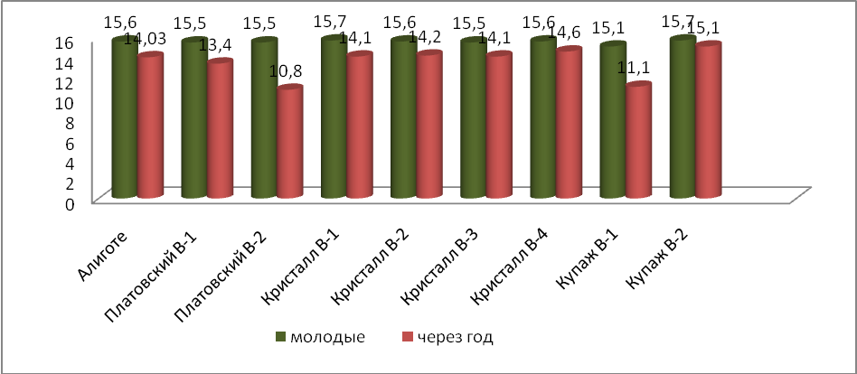Рисунок – Изменение крепости виноматериалов, % об.
Согласно данным органолептического анализа было выявлено, что наиболее близкими для вин типа херес тонами в аромате и вкусе обладал опытный образец Кристалл В-4(8,6 балла), незначительно уступали ему опытные вина Кристалл В-3 и Купаж В-2 (по 8,5 баллов).
Исходя из вышеизложенного можно сделать следующие выводы:
- Для приготовления вин типа херес можно рекомендовать новый перспективный сорт винограда Кристалл, а виноград сорта Платовский, для этого типа вин лучше использовать в купаже с сортом Кристалл в пропорции 1:1.
- Технологический прием беспленочного хересования виноматериалов из сорта Кристалл, приготовленных путем вымораживания и добавлением концентрированного виноградного сока в бродящее сусло, может быть использован для приготовления вина близкого по органолептическим характеристикам к специальному вину типа херес без внесения спирта-ректификата.
- Для приготовления вина близкого по органолептическим характеристикам к специальному вину типа херес, можно использовать технологический прием бесплёночного хересования купажа виноматериалов Кристалл-Платовский, в пропорции 1:1, приготовленных с использованием винного дистиллята для увеличения крепости виноматериалов.

Список использованной литературы:
- Семенов Ю. Гимн хересу // Виноделие и виноградарство. – 2001. - №1. – С. 44-46.
- Виноградарство с основами виноделия. – Ростов на Дону. Изд-во СКНЦ ВШ, 2003. – 472 с.
- Кишковский З.Н. Технология вина/З.Н. Кишковский А.А. Мержаниан. М.: Легкая и пищевая промышленность, 1984. – 504 с.

